Влияние добавки серебра на электрическое сопротивление
покрытия из диоксида марганца

А.Г.Старостин, О.А. Федотова

Пермский национальный исследовательский
политехнический университет, Пермь, Россия

Аннотация: В работе впервые представлены экспериментальные данные по измерению ЭПС и импеданса покрытий из диоксида марганца, полученного из нитрата марганца с добавкой нитрата серебра методом термолиза. Проведенные анализы покрытий (рентгенофазовый анализ (РФА), сканирующая электронная микроскопия (СЭМ), рентгеноспектральный анализ (РСА)) из диоксида марганца с добавкой серебра показывают значительное уменьшение сопротивления покрытий.

Ключевые слова: нитрат марганца, нитрат серебра, диоксид марганца, легирование, сопротивление, термолиз

Оксидно-полупроводниковые конденсаторы широко применяются в приборостроение и микроэлектронике [1-5]. Значение эквивалентно-последовательного сопротивления (ЭПС) таких конденсаторов остается неизменным с ростом частоты или даже уменьшается, а значение импеданса на частотах 100 кГц и выше достигает минимального значения. Основным катодным материалом в таких конденсаторах является диоксид марганца, который получают из нитрата марганца путем термолиза при температуре 250 - 300°С. Однако, при производстве не всегда удается получить требуемое значение ЭПС, что зависит в основном от сопротивления катодного покрытия из диоксида марганца [6-8].
С целью повышения электропроводности покрытий из диоксида марганца, получаемых на танталовых анодах конденсаторов из растворов нитрата марганца, в работе исследовали влияние добавки AgNO₃ на сопротивление MnO₂ при ее введении в прекурсор перед термолизом.
По литературным данным [9-10] температура плавления безводного нитрата серебра составляет 209,7 °С, температура разложения равна 300 °С, которое протекает по реакции:
2AgNO₃ → 2Ag + 2NO₂ +O₂
Поскольку наибольшее влияние на ЭПС танталового конденсатора оказывает сопротивление катодного покрытия из диоксида марганца, то увеличение электрической проводимости за счет введения добавок в прекурсор, является основой для получения высокотехнологичных конденсаторов серии «Low ESR» (с низким ЭПС) [5].
Методика подготовки оснастки для получения покрытия заключалась в следующем: на керамической плитке при помощи асбесто-гипсовой смеси закрепляли платиновые электроды (Pt проволока, диаметр – 0,1 мм, длина – 30 мм) на расстоянии 10 мм друг от друга. При помощи автоматической пипетки на керамическую плитку наносили 200 мкл прекурсора между платиновыми электродами, при этом происходило их замыкание. После этого оснастку с прекурсором помещали в муфельную печь на 15 минут при температурах 250 и 300 °С.
Для определения сопротивления полученное покрытие из MnO₂, после охлаждения, анализировали на измерителе иммитанса «Е7-20» при частоте тока 100 кГц, элементный состав покрытия определяли на электронном микроскопе «Hitachi S-3400N» с приставкой «Bruker X-Flash 4010» для рентгеноспектрального анализа, фазовый состав на рентгеновском дифрактометре «Shimadzu XRD-7000».
Полученные по термолитическому способу (температура обработки 250 и 300 °С) покрытия из диоксида марганца с добавкой нитрата серебра в 27 % раствор нитрата марганца (срок хранения 2 недели со дня приготовления), анализировали при помощи измерителя иммитанса. Для этого клеммы прибора подключали к платиновым анодам, между которыми находится покрытие, и проводили измерение ЭПС и импеданса на частоте тока 100 кГц. Результаты измерений приведены в табл. 1.
Таблица 1
Значения ЭПС и импеданса покрытий MnO₂, полученных
с добавкой AgNO₃ при 250 °С
С _{AgNO3},  % | С _{Mn(NO3)2},  % | Среднее значение ЭПС полученного покрытия, кОм |  | Среднее значение импеданса полученного покрытия, кОм
С _{AgNO3},  % | С _{Mn(NO3)2},  % | Температура обработки  250 °С | Температура обработки 300 °С | Температура обработки 250 °С | Температура обработки 300 °С
0,00 | 27,00 | 653,50 ± 3,50 | 377,84 ± 2,83 | 638,00±3,00 | 373,83 ± 2,83
0,10 | 27,00 | 147,50 ± 0,50 | 56,85 ± 0,84 | 147,50±0,50 | 57,57 ±0,57
0,50 | 27,00 | 119,84 ± 0,06 | 17,32 ± 0,00 | 117,77±1,29 | 17,44 ± 0,04
1,00 | 27,00 | 43,50 ± 0,50 | 8,33 ± 0,005 | 42,35±0,350 | 8,35± 0,005

Как видно из табл. 1, с увеличением концентрации добавки нитрата серебра с 0,0 до 1,0 %масс. происходит уменьшение значений сопротивления в 15,02 раз и в 45,36 раз при температуре термолиза 250 и 300°С соответственно. Уменьшение импеданса с увеличением концентрации добавки нитрата серебра с 0,0 до 1,0 %масс. в 15,06 раз и в 44,77 раз при температуре термолиза 250 и 300°С соответственно.
Увеличение температуры с 250 до 300°С приводит уменьшению сопротивление образцов с добавкой, так и без использования добавки. При введение добавки нитрата серебра в количестве 0,1% масс. ЭПС понижается в 1,73 раза, а импеданс в 1,71 раза; а при увеличении концентрации концентрации нитрата серебра до 1% масс. ЭПС понижается в 5,22 раза, а импеданс в 5,11 раза.
Образующееся в результате термолиза, элементарное серебро является наилучшим металлическим проводником и в значительной степени повышает электрическую проводимость покрытий из диоксида марганца с добавкой нитрата серебра в прекурсор даже при незначительном содержании.
Для изучения морфологии поверхности покрытия проведен СЭМ анализ покрытия, полученного с добавкой нитрата серебра в прекурсор (рис. 2)
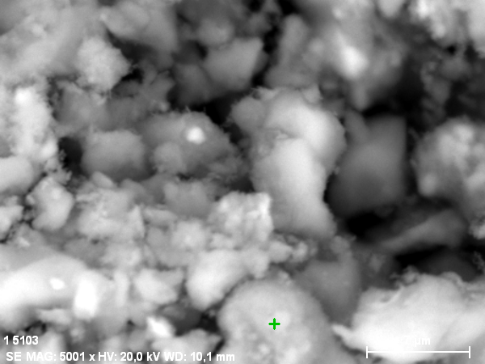 | 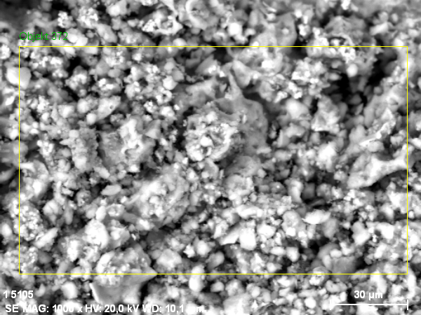
а) | б)
Рис. 2 – СЭМ снимки покрытия из MnO₂, полученного из 27% Mn(NO₃)₂ с добавкой AgNO₃
а) увеличение 5000х; б) увеличение 1000х

Покрытия представляют собой неровную поверхность с множеством микрочастиц неправильной формы с размерами от 100нм до 5 мкм. Это свидетельствует об образовании большого числа зародышей в процессе термолиза.
Для определения химического состава покрытия с добавкой нитрата серебра в прекурсор проведен рентгеноспектральный анализ с использованием сканирующего электронного микроскопа. Результаты анализа приведены в табл. 3.
Таблица 3
Состав покрытия, полученного при термолизе 27 % раствора Mn(NO₃)₂ с добавкой 0,5 % AgNO₃ (измерение в точке и в зоне 200х100 мкм)
Элемент | Состав, % масс. |  | Состав, % ат. |  | Доля ошибки, %
Элемент | в точке | в зоне 200х100 мкм | в точке | в зоне 200х100 мкм | в точке | в зоне 200х100 мкм
O | 42,72 | 36,42 | 72,18 | 66,64 | 4,42 | 3,77
Mn | 55,74 | 61,61 | 27,43 | 32,83 | 1,43 | 1,56
Ag | 1,55 | 1,97 | 0,39 | 0,54 | 0,07 | 0,08

Отношение количества атомов марганца и кислорода при измерении в одной точке – 2,63, а при измерении в зоне 200х100 мкм – 2,03.
Для определения фазового состава покрытия с добавкой нитрата серебра в прекурсор проведен РФА. Результаты анализа представлены на рисунках 4, 5.
Рис. 4 – РФА спектрограмма анализа покрытия из MnO₂, полученного из 27 % Mn(NO₃)₂ с добавкой 0,5 % AgNO₃
Рис. 5 – Расшифровка спектрограммы РФА анализа покрытия из MnO₂, полученного из 27 % Mn(NO₃)₂ с добавкой 0,5 % AgNO₃

Из результатов РФА можно заключить, что покрытие состоит из двух фаз – диоксида марганца в структурном типе ахтенскит и триоксида марганца в структурном типе биксбиит. Обе фазы находятся в низкой степени кристалличности, что следует из малой интенсивности пиков РФА – 0,288 и 0,235 отн.ед. для диоксида и триоксида соответственно. Кристаллических соединений содержащих серебро не обнаружено, по причине малого содержания добавки.
В результате исследований было установлено, что сопротивление покрытия MnO₂, полученного из свежеприготовленного раствора нитрата марганца ниже, чем у полученного из выдержанного в течение двух недель раствора нитрата марганца без добавок (ЭПС 653,50кОм при 250 °С, 377,84 при 300 °С).
ЭПС покрытий из MnO₂
0,00
100,00
200,00
300,00
400,00
500,00
600,00
700,00
1
2
3
4
ЭПС, кОм
Рис. 5 – Гистограмма значений ЭПС покрытий из MnO₂:
1 – тремолиз при 250 °С, Mn(NO₃)₂ выдержан в течение 2 недель;
2 – термолиз при 300 °С, Mn(NO₃)₂ выдержан в течение 2 недель;
3 – термолиз при 250 С, Mn(NO₃)₂ свежеприготовленный;
4 – термолиз при 300 С, Mn(NO₃)₂ свежеприготовленный.

Таким образом, для получения покрытия из диоксида марганца необходимо использовать свежеприготовленные растворы.

Заключение
Полученные результаты исследований по влиянию добавки в пропиточный раствор нитрата марганца на сопротивление покрытий из диоксида марганца показали:
- возможность значительного снижения сопротивления (в 15 раз при температуре термолиза 250°С, в 45 раз при температуре термолиза 300 °С) за счет ведения в прекурсор нитрата серебра.
- повышение температуры термолиза нитрата марганца с 250 до 300°С приводит к снижению сопротивления покрытия.
- использование свежеприготовленного раствора нитрата марганца (в сравнении с выдержанным в течение двух недель) приводит к снижению сопротивления покрытия.
- возможность получения поверхности в форме слипшихся микрочастиц с размерами 100 нм - 5 мкм, что способствует уменьшению количество вздутий на поверхности покрытий из MnO₂.

Список литературы
- Ke-Qiang, Ding. Direct Preparation of Metal Ions-doped Manganese Oxide by Cyclic Voltammetry. Journal of the Chinese Chemical Society, 2008, 55, рр. 543-549.
- Chein-Ho Huang, Wen-Yung Shu. Effect of Ammonium Nitrate on the Conductivity of Pyrolytic Manganese Dioxide – Tamkang Journal of Science and Engineering, 2008, 11, рр. 325-330.
- Wang, Yaohui. Manganese dioxide based composite electrodes for electrochemical supercapacitor. Open Access Dissertations and Theses. 2012, p. 7437
- Mao-wen Xu1, Shu-Juan Bao. Nanostructured MnO₂ for Electrochemical Capacitor / Energy Storage in the Emerging Era of Smart Grids, 2011, p. 478.
- Гуревич В. Электролитические конденсаторы: особенности конструкции и проблемы выбора // Силовая электроника. 2012, № 5, с. 28-34.
- Старостин А.Г., Потапов И.С. Особенности получения покрытия диоксида марганца методом термолиза на танталовом аноде конденсатора Инженерный вестник Дона, 2014, №1. URL: ivdon.ru/magazine/archive/n1y2014/2270.
- Виноградов Ю.В. Основы электронной и полупроводниковой техники / Ю.В. Виноградов. – М.: Энергия, 1972. 536 с.
- Фиговский О. Нанотехнологии: сегодня и завтра. (Зарубежный опыт, обзор) // Инженерный вестник Дона, 2011, №3 URL: ivdon.ru/magazine/archive/n3y2011/511.
- Химический энциклопедический словарь под ред. Кнунянц И.Л., М.: Советская энциклопедия, 1983 стр. 522
- Рабинович В.А., Хавин З.Я. Краткий химический справочник Л.: Химия, 1977 стр. 98.
References
- Ke-Qiang, Ding. Direct Preparation of Metal Ions-doped Manganese Oxide by Cyclic Voltammetry. Journal of the Chinese Chemical Society, 2008, 55, pp. 543-549.
- Chein-Ho Huang, Wen-Yung Shu. Effect of Ammonium Nitrate on the Conductivity of Pyrolytic Manganese Dioxide. Tamkang Journal of Science and Engineering, 2008, 11, pp. 325-330.
- Wang, Yaohui. Manganese dioxide based composite electrodes for electrochemical supercapacitor. Open Access Dissertations and Theses. 2012, p. 7437.
- Mao-wen Xu1, Shu-Juan Bao. Nanostructured MnO₂ for Electrochemical Capacitor. Energy Storage in the Emerging Era of Smart Grids, 2011, p. 478.
- Gurevich V. Silovaja jelektronika. 2012, № 5, pp. 28-34.
- Starostin A.G., Potapov I.S. Inženernyj vestnik Dona (Rus), 2014, №1.
- Vinogradov, Ju.V. Osnovy elektronnoy i poluprovodnikovoy tekhniki [Fundamentals of electronic and semiconductor equipment]. Ju.V. Vinogradov. M.: Energija, 1972. p. 536.
- Figovskij O. Inženernyj vestnik Dona (Rus), 2011, №3.
- Himicheskiy enciklopedicheskiy slovar pod red. Knunjanc I.L., M.: Sovetstkaja enciklopediya, 1983, p. 522.
- Rabinovich V.A., Havin Z.Ja. Kratkiy himicheskiy spravochnik L.: Himiya, 1977. p. 98.

